Казанский Государственный Технологический Университет

Кафедра менеджмента и предпринимательской деятельности

Курсовая работа

на тему: Управление циклом проекта

Выполнил: студент

гр. 327111

Изнауров Яраги

г. Казань 2010г.

Содержание

Введение

1. Теоретические аспекты управления проектным циклом

1.1 Жизненный цикл проекта как объект управления проектами

1.2 Модели жизненного цикла проекта

1.3 Фазы проектного цикла

1.4 Стадии жизненного цикла проекта

2. Исследование проектного цикла на примере болида формулы 1

2.1 Жизненный цикл проекта – создание воздуховода для болида формулы 1

Заключение

Литература

Введение

Эффективность и устойчивость деятельности современной организации во многом определяется качеством осуществляемых управленческих мероприятий в сфере руководства проектным циклом. Компетентное управление проектным циклом является показателем правильного направления стратегического развития в соответствии с имеющимися возможностями.

Жизненный цикл проекта является исходным понятием для исследования проблем финансирования работ по проекту и принятия соответствующих решений.

Жизненный цикл проекта является важнейшей составляющей в управлении проектами. От того, насколько эффективно организован процесс управления по всем стадиям жизненного цикла проекта, зависит и судьба проекта.

Таким образом, актуальность исследования обусловлена необходимостью его тщательного анализа и практической значимостью в деятельности предприятия. Поскольку сегодня каждая организация, прежде чем приступить к осуществлению деятельности занимается проектным планированием, осуществляет все шаги предприятия в соответствии с четко поставленным планом, то качественное управление проектным циклом является очень актуальным вопросом в нынешних условиях оперирования предприятий в любой сфере хозяйствования.

Объектом изучения курсовой работы является жизненный цикл проекта, качественные характеристики проектного цикла, что собой представляет проектный цикл, какое место занимает в управлении проектами.

Предмет изучения курсовой работы – это способы и методы, с помощью которых осуществляется управление проектным циклом, то есть модели жизненного цикла, их разновидности, отличительные особенности каждой из моделей жизненного цикла проекта.

Цель курсовой работы заключается в выявлении основных методических подходов в управлении проектным циклом, показать, какие положения и составляющие применяют в процессе управления проектным циклом.

В соответствии с поставленной целью выделены следующие задачи:

- исследование содержания жизненного цикла проекта и определение функциональных составляющих;

- место проектного цикла в управлении циклами;

- изучение моделей жизненного цикла проекта;

- выявление особенностей содержания проектного цикла, фазы и стадии, который включает цикл.

Результатом исследования является предложение методических положений по оценке жизненного цикла проекта и проведению анализа его функционирования.

Последовательность вопросов, рассматриваемых в курсовой работе можно обосновать содержанием поставленных задач, и в соответствии с этими задачами сформирована структура курсовой работы: проектный цикл как объект управления проектом, модели проектного цикла, фазы цикла и стадии проектного цикла.

Глава 1

1.1 Жизненный цикл проекта как объект управления проектами

В течение последних десятилетий сформировалась новая научная дисциплина – управление проектами (project management) – раздел теории управления социально-экономическими системами, изучающий методы, формы, средства наиболее эффективного и рационального управления изменениями.

Прежде чем приступить к анализу основных характеристик и наиболее важных составляющих жизненного цикла проекта как основной темы изучения работы, необходимо остановиться на понятии проект, что оно означает, что в себя включает, и что вообще представляет собой проект.

В управлении проектами используется несколько различных концепций понятия «проект», и каждая из них отражает специфику отрасли, которая эту концепцию выдвигает. Наиболее приемлемой и отвечающей самой сути проекта представляется следующая, достаточно универсальная, концепция:

проект – это изменение или реформирование существующей системы, при этом изменение имеет цели, базу ресурсов, временные рамки ожидание конечного результата и требования к нему.

Некоторые специалисты понятие «проект» обозначают как совершенно новый и неповторимый объем работ (процесс и результат), который будет существовать в единственном экземпляре. В неповторимости и возможности существования в единственном экземпляре выражается главная суть понятия «проект». Любая выполненная работа, результаты которой будут только в единственном варианте, может считаться проектом. Например, проведение крупного международного мероприятия считается проектом, так как проводится он всего один раз, по этому плану мероприятия больше проводиться не будут.

А.М. Покровский в своей работе «Основы управления проектами» определяет проект как комплексное, не повторяющееся мероприятие, ограниченное по времени, бюджету, ресурсам, направленное на реализацию запланированных действий. Основной целью проекта является создание конечного продукта.

Признаки проекта:

- Наличие целей;

- Наличие изменений;

- Ограниченность во времени;

- Замкнутость;

- Специфичность организации.

Процесс реализации любого проекта протекает во времени и представляет собой ряд следующих друг за другом стадий. Полная их совокупность и составляет жизненный цикл проекта. Нет возможности говорить об универсальном жизненном цикле в силу того, что все проекты различны, и его специфика будет определяться условиями каждого конкретного проекта.

Также жизненный цикл проекта определяют как промежуток времени между моментом появления проекта и моментом его ликвидации.

Понятие жизненного цикла проекта – одно из наиболее важных аспектов управления проектами.

В методологии управления проектами понятие жизненного цикла проекта играет довольно большую роль, которая заключается в следующем:

• жизненный цикл влияет на продолжительность проекта, так как определяет его начало и завершение;

• на основе жизненного цикла проекта определяется структура и перечень работ по проекту;

• с помощью жизненного цикла проекта формируются статьи затрат и занятости персонала проекта;

• жизненный цикл помогает детализировать основные этапы, а также установление контроля.

Как уже отмечалось, жизненный цикл проекта является важнейшей составляющей в управлении проектами. От того, насколько эффективно организован процесс управления по всем стадиям жизненного цикла проекта, зависит и судьба проекта.

Понятие жизненного цикла проекта является одним из важнейших для менеджера, поскольку именно текущая стадия определяет задачи и виды деятельности менеджера, используемые методики и инструментальные средства.

Жизненный цикл проекта является исходным понятием для исследования проблем финансирования работ по проекту и принятия соответствующих решений.

Каждый проект независимо от его сложности и объема работ, необходимых для его выполнения, проходит в своем развитии определенные состояния: от состояния, когда "проекта еще нет", до состояния, когда "проекта уже нет". [1; 236]

Для деловых людей начало проекта связано с началом его реализации и началом вложения денежных средств в его выполнение.

Важнейшим элементом жизненного цикла проекта являются участники проекта. Участники проекта - это основной элемент его структуры, который обеспечивает реализацию замысла проекта.

1. Главный участник - это Заказчик, т.е. будущий владелец и пользователь результатов проекта. Им может быть физическое или юридическое лицо, а также организации, объединившие свои интересы и капиталы;

2. Инвестор - это сторона, вкладывающая денежные средства в проект;

3. Проектировщик - разработчик проектно-сметной документации;

4. Поставщик - материально-техническое обеспечение проекта;

5. Подрядчик - юридическое лицо, несущее ответственность за выполнение работ в соответствии с контрактами;

6. Консультант;

7. Руководство проектом - это обычно проект-менеджер, т.е. юридическое лицо, которому заказчик делегирует полномочия по руководству работами по проекту (планирование, контроль и координация работ участников проекта);

8. Команда проекта - это организационная структура, возглавляемая проект-менеджером и создаваемая на период осуществления проекта с целью эффективного достижения его целей;

9. Лицензиар - это юридическое или физическое лицо, обладатель лицензий и ноу-хау, которые используются в проекте; [2; 67-69]

Уровень затрат и численность задействованного персонала невелики в начале, увеличиваются по ходу выполнения проекта и быстро падают на завершающем этапе проекта. Эти изменения показаны на рис. 1

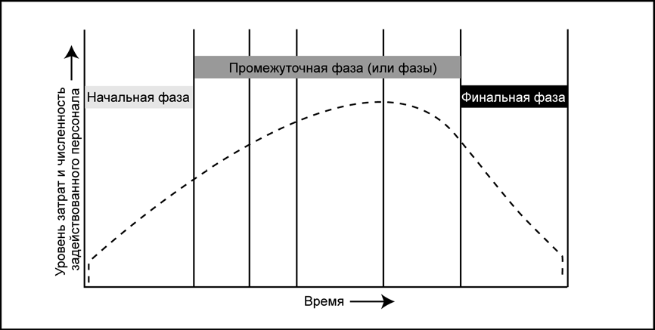

Рисунок 1. Типичный пример изменения уровня затрат и численности задействованного персонала в течение жизненного цикла проекта

Уровень неуверенности и, следовательно, риск недостижения целей наиболее велики в начале проекта. Уверенность в завершении проекта, как правило, увеличивается по ходу выполнения проекта.

Способность участников проекта повлиять на конечные характеристики продукта проекта и окончательную стоимость проекта максимальны в начале проекта и уменьшаются по ходу выполнения проекта. Это показано на рис. 2. Главная причина этого состоит в том, что стоимость внесения изменений в проект и исправления ошибок в общем случае возрастает по ходу выполнения проекта.

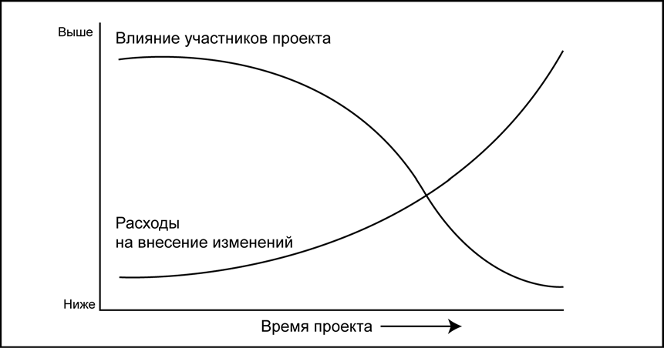

Рисунок 2. Влияние участников в течение проекта

Окончанием существования проекта может быть:

ввод в действие объектов, начало их эксплуатации и использования результатов выполнения проекта;

перевод персонала, выполнявшего проект, на другую работу;

достижение проектом заданных результатов;

прекращение финансирования проекта;

начало работ по внесению в проект серьезных изменений, не предусмотренных первоначальным замыслом (модернизация);

вывод объектов проекта из эксплуатации.

Обычно как факт начала работ над проектом, так и факт его ликвидации оформляются официальными документами.

Также жизненный цикл проекта называют еще проектным циклом или циклом проекта. [3; 121]

1.2 Модели жизненного цикла проекта

Иногда люди не вполне отчетливо различают работы по управлению проектом и работы жизненного цикла проекта, так как для успешного выполнения проекта необходимы работы обоих видов. Основное различие между ними заключается в том, что управление проектом сосредоточено на определении, планировании, мониторинге и контроле, а также на закрытии проекта. Работы же, связанные с фактическим созданием результатов поставки проекта, принято относить к "жизненному циклу" проекта. В процессе управления проектом создается его график, но подавляющее большинство работ в этом графике составляют именно работы жизненного цикла проекта, в результате выполнения которых появляется выходная продукция.

Несмотря на уникальность всех проектов, подобно тому, как существуют общие процессы управления, применимые к большинству проектов, существуют также и общие модели, которые могут служить руководством по определению жизненного цикла большинства проектов. Эти общие модели ценны тем, что экономят время проектным командам при разработке графика проекта. [4; 34-35]

Примером одной из моделей жизненного цикла является распространенная классическая модель "водопад". Эта модель представляет базовый подход, который может применяться в любом проекте. Чаще всего Вам приходится начинать с понимания требований к результату проекта, затем следуют проектирование результата, создание и тестирование результата, и завершаете Вы внедрением результата. Каждая из этих областей концентрации внимания называется фазой (фаза анализа, фаза проектирования, фаза реализации и т.д.). Классический "водопадный" подход - это модель жизненного цикла, которую Вы, вероятно, сможете применить, ничего не зная о методологиях и планируя проект "с чистого листа".

Что может быть проще? Даже если у Вас очень маленький проект, Вы все равно проходите эти базовые шаги, хотя бы даже проделывая некоторые из них в голове. К примеру, если у Вас 40-часовой (на одну рабочую неделю) проект разработки или улучшения документа, может показаться что Вы сразу же бросаетесь в фазу "Реализация". Но так ли это? Наиболее вероятно, что Вы получили какого-либо рода поручение с требованиями или пожеланиями, которые придется осмыслить (Анализ) и трансформировать в замысел будущего содержания (Проектирование). Затем вы воплощаете замысел (Реализация), проверяете результат (Тестирование) и передаете для использования (Внедрение). [5; 67-71]

Водопадная (каскадная) схема включает несколько важных операций, применимых ко всем проектам:

• составление плана действий по разработке системы;

• планирование работ, связанных с каждым действием;

• применение операции отслеживания хода выполнения действий с контрольными этапами.

Графическая иллюстрация “водопадной модели” проектного цикла

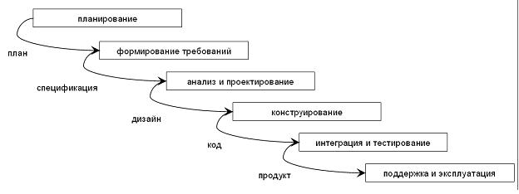

Рисунок.3 Водопадная модель жизненного цикла проекта

Преимущества водопадной (каскадной) модели.

Каскадная модель имеет преимущества, если ее использовать в проекте, для которого она достаточно приемлема.

1. Модель хорошо известна потребителям, не имеющих отношения к разработке и эксплуатации программ, и конечным пользователям.
2. Она упорядоченно справляется со сложностями и хорошо срабатывает для тех проектов, которые достаточно понятны, но все же трудно разрешимы.
3. Она доступна для понимания, так как преследуется простая цель – выполнить необходимые действия.
4. Она проста и удобна в применении, так как процесс разработки выполняется поэтапно.
5. Она отличается стабильностью требований.
6. Она представляет собой шаблон, в который можно поместить методы для выполнения анализа, проектирования, кодирования, тестирования и обеспечения.
7. Она позволяет участникам проекта, завершившим действия на выполняемой ими фазе, принять участие в реализации других проектов.
8. Она определяет процедуры по контролю за качеством. Каждые полученные данные подвергаются обзору. Такая процедура используется командой разработчиков для определения качества системы.
9. Ход выполнения проекта легко проследить с помощью использования временной шкалы (диаграммы Ганта), поскольку момент завершения каждой фазы используется в качестве стадии.

### Недостатки каскадной модели.

При использовании каскадной модели для проекта, который трудно назвать подходящим для нее, проявляются следующие недостатки:

1. В основе модели лежит последовательная линейная структура, в результате чего попытка вернуться на одну или две фазы назад, чтобы исправить какую-либо проблему или недостаток, приведет к значительному увеличению затрат и сбою в графике.
2. У клиента не всегда есть возможность ознакомиться с системой заранее, это происходит лишь в самом конце жизненного цикла.
3. Клиент не имеет возможности воспользоваться промежуточными результатами, и отзывы пользователей нельзя передать обратно разработчикам. Поскольку готовый продукт не доступен вплоть до окончания процесса, пользователь принимает участие в процессе только в самом начале – при сборе требований, и в конце во время приемочных испытаний.
4. Каждая фаза является предпосылкой для выполнения последующих действий, что превращает такой метод в рискованный выбор для систем, не имеющих аналогов, так как он не поддается гибкому моделированию.
5. Для каждой фазы создаются результативные данные, которые по его завершении считается замороженными. Это означает, что они не должны изменяться на следующих этапах жизненного цикла продукта. Если элемент результативных данных какого-либо этапа изменяется, на проект окажет негативное влияние изменение графика, поскольку ни модель, ни план не были рассчитаны на внесение и разрешение изменения на более поздних этапах жизненного цикла.
6. Все требования должны быть известны в начале жизненного цикла, но клиенты не всегда могут сформулировать все четко заданные требования на этот момент разработки.

В то время, как "водопад" универсален и может применяться в любом проекте, другие модели жизненного цикла могут оказаться более результативными и эффективными в зависимости от характеристик проекта. Например, если Вы устанавливаете пакет программного обеспечения, Вы пропускаете фазы проектирования и реализации. Подобным же образом, если Вы занимаетесь опытно-конструкторскими разработками, Вы можете использовать специфическую модель жизненного цикла R&D проекта, учитывающую, что проделанная работа или часть ее может пойти в мусорную корзину. Другие важные модели жизненного цикла могут использоваться для ускорения проектов определенного вида. Проекты в области информационных технологий, к примеру, часто используют итеративную либо быструю (Agile development) разработку. [6; 23-25]

Ниже приведены некоторые другие модели жизненного цикла проекта:

Итеративный подход (англ. iteration — повторение) — выполнение работ параллельно с непрерывным анализом полученных результатов и корректировкой предыдущих этапов работы. Проект при этом подходе в каждой фазе развития проходит повторяющийся цикл: Планирование — Реализация — Проверка — Оценка (англ. plan-do-check-act cycle).

Преимущества итеративного подхода:

1.снижение воздействия серьезных рисков на ранних стадиях проекта, что ведет к минимизации затрат на их устранение;

2.организация эффективной обратной связи проектной команды с потребителем (а также заказчиками, стейкхолдерами) и создание продукта, реально отвечающего его потребностям;

3.акцент усилий на наиболее важные и критичные направления проекта;

4.непрерывное итеративное тестирование, позволяющее оценить успешность всего проекта в целом;

5.раннее обнаружение конфликтов между требованиями, моделями и 6.реализацией проекта;

7.более равномерная загрузка участников проекта;

8.эффективное использование накопленного опыта;

9.реальная оценка текущего состояния проекта и, как следствие, большая 10.уверенность заказчиков и непосредственных участников в его успешном завершении. [7; 240-243]

Спиральная модель жизненного цикла проекта. В рамках этой модели рассматривается зависимость эффективности проекта от его стоимости с течением времени. На каждом витке спирали выполняется создание очередной версии продукта, уточняются требования проекта, определяется его качество и планируются работы следующего витка.

Спиральная модель была впервые сформулирована Барри Боэмом (Barry Boehm) в 1988 году. Отличительной особенностью этой модели является специальное внимание рискам, влияющим на организацию жизненного цикла. Боэм формулирует “top-10” наиболее распространенных (по приоритетам) рисков

1. Дефицит специалистов.

2. Нереалистичные сроки и бюджет.

3. Реализация несоответствующей функциональности.

4. Разработка неправильного пользовательского интерфейса.

5. “Золотая сервировка”, перфекционизм, ненужная оптимизация и оттачивание деталей.

6. Непрекращающийся поток изменений.

7. Нехватка информации о внешних компонентах, определяющих окружение системы или вовлеченных в интеграцию.

8. Недостатки в работах, выполняемых внешними (по отношению к проекту) ресурсами.

9. Недостаточная производительность получаемой системы.

10. “Разрыв” в квалификации специалистов разных областей знаний.

Большая часть этих рисков связана с организационными и процессными аспектами взаимодействия специалистов в проектной команде.

Большая часть этих рисков связана с организационными и процессными аспектами взаимодействия специалистов в проектной команде.

Каждый виток спирали соответствует созданию фрагмента или версии программного обеспечения, на нем уточняются цели и характеристики проекта, определяется его качество и планируются работы следующего витка спирали. Таким образом углубляются и последовательно конкретизируются детали проекта и в результате выбирается обоснованный вариант, который доводится до реализации. Каждый виток разбит на 4 сектора:

оценка и разрешение рисков,

определение целей,

разработка и тестирование,

планирование.

Спиральная модель ориентирована на большие, дорогостоящие и сложные проекты.

### Преимущества спиральной модели:

При использовании спиральной модели при выполнении проекта, для которого она в достаточной мере подходит, появляются следующие преимущества:

1. Спиральная модель разрешает пользователям «увидеть» систему на ранних этапах, что обеспечивается посредством использования ускоренного прототипирования в жизненном цикле разработки проекта.
2. Обеспечивается определение непреодолимых рисков без особых затрат.
3. Модель разрешает пользователям активно принимать участие при планировании, анализе рисков, разработке, а также при выполнении оценочных действий.
4. Она обеспечивает разбиение большого потенциального объема работы по разработке продукта на небольшие части.
5. В модели предусмотрена возможность гибкого проектирования, поскольку в ней воплощены преимущества каскадной модели, и в то же время разрешены итерации по всем фазам этой же модели.
6. Реализовано преимущество инкрементной модели, а именно выпуск инкрементов, сокращение графика посредством перекрывания инкрементов и неизменяемость ресурсов при постепенном росте системы.

### Недостатки спиральной модели:

При использовании спиральной модели относительно проекта, для которого она не подходит в достаточной мере, проявляются следующие недостатки:

1. Спираль может продолжаться до бесконечности.
2. Большое количество промежуточных стадий может привести к необходимости в обработке внутренней дополнительной и внешней документации.
3. Использование модели может стать дорогостоящим, так как время, затраченное на планирование, повторное определение целей, анализа рисков и прототипирование, может быть чрезмерным. [8; 312-316]

Инкрементная модель проектного цикла. Эта модель в большинстве случаев применяется при проведении сложных опытно-конструкторских работ, которые требуют большого количества участников, множества различных вопросов, которые необходимо решить. Ее суть заключается в разбиении большого объема работ на последовательность более мелких составляющих частей. Она представляет собой процесс частичной реализации всей системы и медленного наращивания функциональных возможностей или эффективности.

Эта модель предполагает разбиение жизненного цикла проекта на последовательность итераций, каждая из которых напоминает “мини-проект”, включая все фазы жизненного цикла в применении к созданию меньших фрагментов функциональности, по сравнению с проектом, в целом. Цель каждой итерации – получение работающей версии программной системы, включающей функциональность, определенную интегрированным содержанием всех предыдущих и текущей итерации. Результаты финальной итерации содержит всю требуемую функциональность продукта.

### Преимущества инкрементной модели.

Применяя инкрементную модель при разработке проекта, для которого она подходит в достаточной мере, можно убедиться в следующих ее преимуществах:

1. Не требуется заранее тратить средства на разработку всего проекта.
2. В результате выполнения каждого инкремента получается функциональный продукт.
3. Использование последовательных инкрементов позволяет объединить полученные пользователями опыт в виде усовершенствованного продукта, затратив при этом намного меньше средств, чем требуется для выполнения повторной разработки.
4. Правило по принципу «разделяй и властвуй» позволяет разбить возникшую проблему на управляемые части, благодаря чему предотвращается формирование громоздких перечней требований, выдвигаемых перед командой разработчиков.
5. В процессе разработки можно ограничить количество персонала таким образом, чтобы над поставкой каждого инкремента, последовательно работала одна и та же команда.
6. В конце каждой инкрементной поставки существует возможность пересмотреть риски, связанного с затратами и соблюдением установленного графика.
7. Поскольку переход из настоящего в будущее не происходит моментально, заказчик может привыкать к новой технологии постепенно.
8. Риск распределяется на несколько меньших по размеру инкрементов, и не сосредоточен в одном большом проекте разработки.

### Недостатки инкрементной модели.

При использовании этой модели относительно проекта, для которого она подходит не в достаточной мере, проявляются следующие недостатки:

1. В модели не предусмотрены итерации в рамках каждого инкремента.
2. Определение полной функциональной системы должно осуществляться в начале жизненного цикла, чтобы обеспечить определение инкрементов.
3. Заказчик должен осознавать, что общие затраты на выполнение проекта не будут снижены. [9; 90-94]

1.3 Фазы проектного цикла

Состояния, через которые проходит проект, называют фазами (этапами, стадиями).

Универсального подхода к разделению процесса реализации проекта на фазы не существует. Решая для себя такую задачу, участники проекта должны руководствоваться своей ролью в проекте, своим опытом и конкретными условиями выполнения проекта. Переходы от одного этапа к другому редко четко определены, за исключением тех случаев, когда они формально разделяются принятием предложения или получением разрешения на продолжение работы. Поэтому на практике деление проекта на фазы может быть самым разнообразным - лишь бы такое деление выявляло некоторые важные контрольные точки ("вехи"), во время прохождения которых просматривается дополнительная информация и оцениваются возможные направления развития проекта.

В свою очередь, каждая выделенная фаза (этап) может делиться на фазы (этапы) следующего уровня (подфазы, подэтапы) и т.д.

Применительно к очень крупным проектам, например, строительству метрополитена, освоению нефтегазового месторождения и т.п. количество фаз и этапов их реализации может быть увеличено.

Выделение дополнительных этапов в крупных проектах связано не только с большой продолжительностью строительства этих объектов (10-15 лет), но и необходимостью более тщательного согласования действий организаций - участников проекта.

Вся деятельность по проекту протекает взаимозависимо во времени и пространстве. Однако обеспечить однозначное распределение фаз и этапов выполнения проекта в логической и временной последовательности практически невозможно. Связанные с этим проблемы решаются с помощью опыта, знаний и искусства специалистов, работающих над проектом.

Окружение, в котором выполняются проекты и управление проектами, шире, чем окружение, непосредственно затрагивающее сам проект. Команда управления проектом должна учитывать эту более широкую среду и выбирать такие фазы жизненного цикла, процессы, инструменты и методы, которые наиболее удачно подходят для проекта.

Менеджеры проекта или организация могу разделить проект на фазы, чтобы обеспечить более качественное управление с соответствующими отсылками на текущие операции исполняющей организации. Совокупность этих фаз составляет жизненный цикл проекта.

Переход из одной фазы в другую в пределах жизненного цикла проекта обычно подразумевает некую форму технической передачи или сдачи результатов, и часто именно это указывает на переход от фазы к фазе. Результаты поставки одной фазы обычно проверяются на предмет завершенности и точности и проходят процедуру одобрения, прежде чем начнутся работы следующей фазы. Однако иногда фаза может начаться до одобрения результатов поставки предшествующей фазы в тех случаях, когда сопутствующий этому риск рассматривается как приемлемый. Такая практика наложения фаз, обычно выполняемых последовательно, является примером применения метода сжатия расписания, который называется "быстрый проход".

Не существует одного наилучшего способа определить идеальный жизненный цикл проекта. У некоторых организаций есть принятые принципы, согласно которым для всех проектов предполагается одинаковый жизненный цикл, в то время как другие организации позволяют команде управления проектом выбирать жизненный цикл, наиболее подходящий для своего проекта. Общеотраслевые принципы часто обуславливают использование предпочтительного жизненного цикла в этой отрасли.

Жизненный цикл проекта обычно определяет следующее:

Какие технические работы должны быть проведены в каждой фазе (например, в какой фазе должно быть проведено проектирование?)

В какой момент каждой фазы должны быть получены результаты поставки и как проходит проверка и подтверждение каждого результата поставки

Кто участвует в каждой фазе (например, одновременно проводимые инженерные работы требуют, чтобы те, кто их выполняют, участвовали в определении требований и проектировании)

Как контролировать и подтверждать каждую фазу.

Описания жизненных циклов проектов могут быть как весьма обобщенными, так и в высшей степени подробными. Очень подробные описания жизненных циклов проектов могут включать формы, диаграммы и контрольные списки в целях структурирования и управления. Многие жизненные циклы проектов имеют ряд общих характеристик:

Фазы обычно идут последовательно и ограничиваются передачей технической информации или сдачей технического элемента.

Лишь немногие жизненные циклы проектов идентичны друг другу, хотя во многих случаях жизненные циклы проектов включают в себя фазы со схожими названиями и схожими результатами поставки. Некоторые жизненные циклы состоят из 4 или 5 фаз, но некоторые имеют 9 фаз и более. Даже в пределах одной области приложения могут существовать значительные различия. В одной организации жизненный цикл разработки программного обеспечения может включать только одну фазу создания продукта, а в другой могут выделяться отдельные фазы для разработки архитектуры и окончательной доводки. У подпроектов также могут быть разные жизненные циклы. Например, архитектурная фирма, получившая заказ на проектирование нового офисного здания, участвует в двух фазах проекта заказчика: сначала на этапе проектных работ – в фазе определения, а затем на этапе надзора за строительными работами – в фазе реализации. При этом собственно проектирование здания – это отдельный проект архитектурной фирмы, имеющий свои фазы: разработку концепции, определение, реализацию, завершение. Архитектурная фирма может даже рассматривать проектирование здания и надзор за строительными работами как отдельные проекты со своим собственным набором фаз.

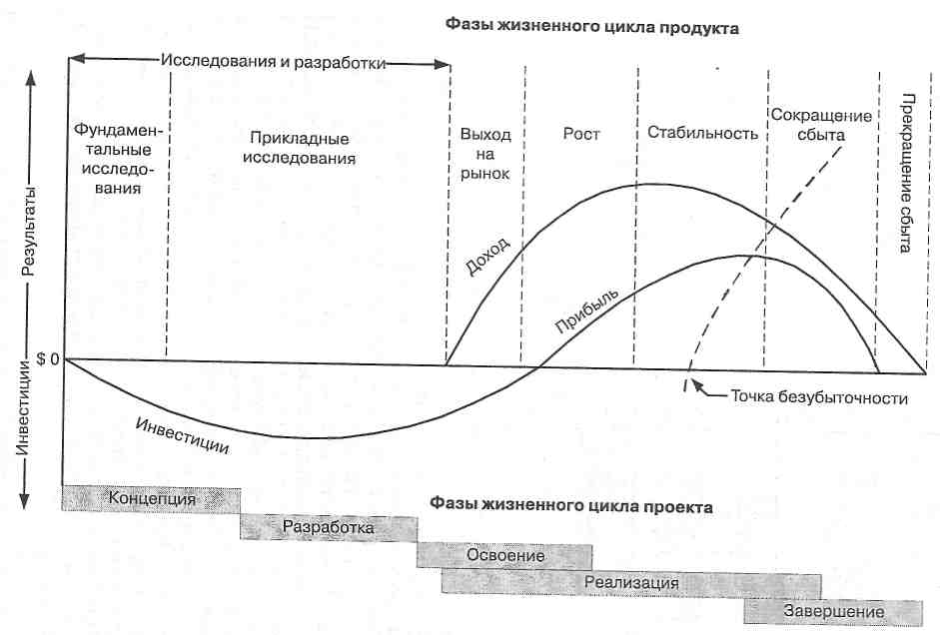

Рисунок 5 Фазы жизненного цикла

Можно выделить четыре фазы жизненного цикла проекта:

фаза 1 - предынвестиционные исследования;

фаза 2 - инвестирование;

фаза 3 - эксплуатация проекта;

фаза 4 - послеинвестиционные исследования.

Предынвестиционные исследования. Фаза предшествует основному объему инвестиций. На этом этапе осуществляется анализ альтернативных вариантов проекта, выбирается наиболее удачный, выполняется технико-экономическое обоснование, проводятся маркетинговые исследования, осуществляется выбор поставщиков, сырья и оборудования, ведутся переговоры с потенциальными инвесторами и участниками проекта, осуществляется юридическое оформление проекта (регистрация предприятия, оформление контрактов и т.п.) и проводится эмиссия акций и других ценных бумаг.

Предынвестиционные исследования включают процесс подготовки большого объема документов, в том числе: план-схема проекта, организационный договор между участниками проекта, инженерно-техническое заключение, отчет о результатах анализа альтернативных вариантов, отчет об аудиторской проверке финансового состояния инициатора проекта, технико-экономическое обоснование проекта, доклад-резюме технико-экономического обоснования проекта, экспертное заключение консалтинговой фирмы, экспертное заключение инвестора, договор о финансировании проекта. Наличие полного набора этих документов отражает тщательность подготовки проекта и снижает риск его осуществления.

Инвестирование. Принципиальное отличие этой фазы развития состоит, с одной стороны, в том, что начинают предприниматься действия, требующие гораздо больших затрат и носящие уже необратимый характер (закупка оборудования, материалов или строительство), а с другой - проект еще не в состоянии обеспечить свое развитие за счет собственных средств. На этой фазе формируются постоянные активы предприятия. На стадии осуществляются контроль и наблюдение за всеми видами работ или деятельности по мере прогресса проекта, а также инспекция и контроль органами надзора в стране, где ведутся работы, или внешними финансовыми агентствами. Порядок проведения инспекции и контроля должен быть согласован на стадии переговоров.

Эксплуатация проекта. Этот период характеризуется началом производства продукции или оказания услуг и соответствующими поступлениями и текущими издержками.

Послеинвестиционные исследования, завершающая оценка, по существу, устанавливает, насколько план проекта соответствует условиям, в которых проект осуществлялся и эксплуатировался, а также каким оказался вклад плана проекта в воздействие работающего проекта на экономику и другие аспекты. Завершающая оценка преимущественно ведется тогда, когда проект после осуществления находился в эксплуатации от 2 до 3 лет. [10; 46]

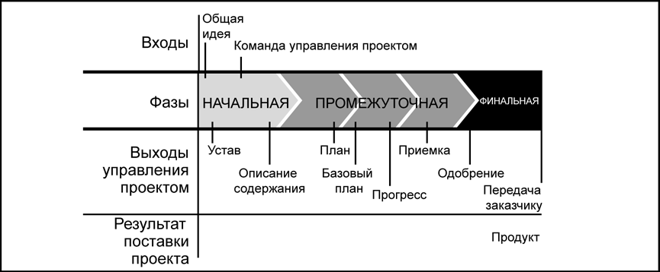

Рисунок 6. Обычная последовательность фаз в жизненном цикле проекта

1.4 Стадии жизненного цикла проекта

Жизненный цикл проекта принято делить на фазы, фазы - на стадии.

Стадии жизненного цикла проекта могут различаться в зависимости от сферы деятельности и принятой системы организации работ. Однако, у каждого проекта можно выделить начальную стадию, стадию реализации проекта и стадию завершения работ по проекту. Это может показаться очевидным, но понятие жизненного цикла проекта является одним из важнейших для руководителя (менеджера) проекта, поскольку именно текущая стадия определяет задачи и виды деятельности, используемые методики и инструментальные средства.

Руководители проектов разбивают цикл жизни проекта на этапы различными способами. Например, в проектах по разработке программного обеспечения часто выделяются такие этапы как осознание потребности в информационной системе, формулирование требований, проектирование системы, кодирование, тестирование, эксплуатационная поддержка. Однако, наиболее традиционным является разбиение проекта на четыре крупных этапа:

формулирование проекта,

планирование,

осуществление,

завершение.

1. Формулирование проекта. Этот этап подразумевает функцию инициации проекта. На этом этапе идея проекта находит "текстуальное" воплощение, проводится изучение проблемы (формулирование целей и задач проекта, внутреннего потенциала команды и имеющегося задела) и поиск источников финансирования. Эффективное исследование темы и фондов поможет спланировать выполнение проекта и его бюджет.

2. Планирование. Планирование в том или ином виде производится в течении всего срока реализации проекта. В самом начале жизненного цикла проекта обычно разрабатывается неофициальный предварительный план - грубое представление о том, что потребуется выполнить в случае реализации проекта. Решение о финансировании проекта в значительной степени основывается на оценках предварительного плана. Формальное и детальное планирование проекта начинается после принятия решения о его реализации. Определяются ключевые точки (вехи) проекта, формулируются задачи (работы) и их взаимная зависимость. На этом этапе часто используются системы для управления проектами, предоставляющие руководителю проекта набор средств для разработки формального плана: средства построения иерархической структуры работ, сетевые графики и диаграммы Гантта, гистограммы ресурсов.

Как правило план проекта не остается неизменным, и по мере осуществления проекта подвергается постоянной корректировке с учетом текущей ситуации.

3. Осуществление. После утверждения формального плана на руководителя (менеджера) проекта ложиться задача по его реализации. По мере осуществления проекта руководитель должен постоянно контролировать ход работ. Контроль заключается в сборе фактических данных о ходе работ и сравнении их с плановыми. На практике отклонения между плановыми и фактическими показателями случаются всегда. Поэтому, задачей менеджера является анализ возможного влияния отклонений в выполненных объемах работ на ход реализации проекта в целом и в выработке соответствующих управленческих решений. Например, если отставание от графика выходит за приемлемый уровень отклонения, может быть принято решение об ускорении выполнения определенных критических задач, за счет выделения на них большего объема ресурсов (естественно в пределах выделенного финансирования).

4. Завершение. Рано или поздно, но проект заканчивается. Проект заканчивается когда истекает его срок и достигнуты поставленные перед ним цели. Иногда окончание проекта бывает внезапным и преждевременным, как в тех случаях, когда принимается решение прекратить проект до его завершения по графику. Как бы то ни было, но когда проект заканчивается, его руководитель должен выполнить ряд мероприятий, завершающих проект. Их конкретный набор зависит от характера самого проекта. Если в проекте использовалось оборудование, надо произвести его инвентаризацию и, возможно, передать его для нового применения. В случае подрядных проектов надо определить, удовлетворяют ли результаты условиям подряда или контракта. Особое внимание руководитель проекта должен обратить на подготовку заключительного отчета.

В этапах выполнения проекта принимаются решения:

нужно продолжать или скорректировать задания;

не надо ли уточнить последний этап;

форма завершения последнего этапа.

Подразделение на стадии позволяет контролировать ход выполнения проекта. Все разделение проекта на этапы должно быть тщательно продумано. Одной из причин неудач в реализации проекта является нечеткая организация сотрудничества и согласованности внутри рабочей группы, а также между рабочей группой и организацией.

Глава 2

2.1 Жизненный цикл проекта – создание воздуховода для болида формулы 1

Формула 1 не без основания считается кузницей новейших технологий. Здесь разрабатываются универсальные технические решения, которые могут быть применены в дальнейшем в дорожных автомобилях (к примеру, АПС была спроектирована Феррари в 1991году, сегодня активно обсуждается адаптация системы рекуперации кинетической энергии (KERS), которая в прошлом году использовалась на болидах формулы 1, на дорожные автомобили).

Поскольку команды строят болиды по собственным технологиям и ввиду высокой конкуренции команд, в формуле 1 постоянно рождаются оригинальные идеи, что ведет к огромному прогрессу как гоночных болидов, так и дорожных автомобилей.

Сегодня борьба в формуле 1 носит очень упорный характер, каждая команда стремится разрабатывать технические решения, которые помогут отыграть секунды (точнее, десятые доли секунды) на трассе.

На примере проекта создания воздуховода для болида формулы 1 проведена иллюстрация жизненного цикла проекта, качественные характеристики каждой из фаз проектного цикла, включающие основные мероприятия, которые проводятся на каждой из стадий.

На начальной стадии осуществляется:

1. формулирование целей проекта – оптимизация движения воздушного потока по ходу движения болида, то есть задача проекта состоит в создании такой аэродинамической системы, которая позволяла бы улучшить эффективность болида, способствовала увеличению максимальной скорости. Одной из задач проекта является получение преимущества на прямых – соответственно появляется возможность совершения обгона. Разрабатывается концепция системы, принципы ее работы. Также целью проекта является создание системы таким образом, чтобы воздушные потоки к тому же еще позволяли охлаждать мотор и тормоза, защитив его от перегрева. Воздуховод должен соответствовать в целом концепции болида – то есть, он должен отвечать 2 основным характеристикам, которые должен выполнять любой аэродинамический элемент на болиде формулы 1: создание прижимной силы, помогающая удержать машину на трассе и снижение противодействия воздуха болида.
2. осуществляется изучение проблемы, на нашем примере можно отметить, что автором идеи создания воздуховода является команда Макларен, которая не очень удачно выступила в прошлом году. И одной из самых главных проблем в болидах команды было отсутствие эффективной аэродинамики. Таким образом, Макларен на этом этапе обратил внимание, прежде всего на улучшение аэродинамических характеристик машины.
3. проводится сбор соответствующей информации – количество необходимых ресурсов, необходимости использования аэродинамической трубы, применения CFD-системы.
4. изучение регламента. Здесь очень важно обратить внимание на нормативную базу, которая запрещает любые активные аэродинамические элементы, иначе если конечный результат проекта – воздуховод, не будет соответствовать регламенту, то команда окажется в очень сложном положении, если последует запрет на использование системы, последствия могут обернуться потерей времени, ресурсов и, самое главное, сезона. К тому же, проект заложен в основу шасси, и его переналадка может обернуться потерей эффективности всей концепции болида. Забегая вперед, стоит отметить, что эта система вызвала нарекания со стороны конкурентов, техническая инспекция провела проверку на предмет соответствия регламенту системы, но в итоге воздуховод был признан легитимным, хотя его концепция и на грани регламента.
5. планирование сроков. Обычно апгрейд (модернизация) болида формулы 1 происходит на протяжении всего сезона, топ-команды обновления внедряют практически на каждом гран-при. Процесс создания болида происходит задолго до начала сезона, временные рамки определяются в соответствии с датой начала сезона, предсезонных тестов или презентации. Дедлайном (конечная дата) завершения проекта можно считать дату начала предсезонных тестов, поскольку именно на тестах осуществляется проверка эффективности системы, потому что аэродинамическая труба не дает всей полноты данных о работе воздуховода в «боевых условиях». Предсезонные тесты в этом году начались 1 февраля на трассе в Валенсии.
6. определяется состав участников проекта - техническая группа во главе с одним из лучших конструкторов формулы 1 Джеймсом Ки. На стадии инициации техническая группа рассматривает варианты применения воздуховода, альтернативы установки на шасси болида.
7. определяется бюджет проекта.

На стадии разработки основное внимание уделяется развитию уже принятой концепции проекта и отдельных ее аспектов. Процесс управления и осуществления работы делится на фазы, утверждается план выполнения работ, выделяются финансовые, человеческие и технические ресурсы, назначаются лица, ответственные за исполнение проекта.

На фазе разработки проводятся ряд следующих мероприятий:

1. выбор руководителя проекта. Руководителем проекта является Джеймс Ки - один из самых талантливых конструкторов современной формулы 1. Созданный им болид VGM001 принес команде Форс Индия в сезоне 2009г. два подиума. Соответственно, ответственным за исполнение проекта является Ки, он отвечает за разработку, реализацию и внедрение системы.
2. определяются источники финансирования. Финансирование команды осуществляется главным образом автопроизводителем - собственником команды. Также немалую часть денежных поступлений составляют транши от спонсоров, поступления от телевизионных прав, рекламной деятельности и маркетинговых мероприятий.
3. выделяются финансовые, технические и человеческие ресурсы. Руководитель команды, Мартин Уитмарш, в интервью немецкому изданию AutoMotoSport, рассказал, что на разработку проекта команда отрядила 6 инженеров, которые в течение 3х месяцев работали в аэродинамической трубе и на CFD-вычислительной гидродинамике. Общие затраты на разработку концепции составляют 2 млн. евро.
4. осуществляется приобретение необходимого оборудования (CFD-вычислительная гидродинамика), внесение в план необходимых часов работ в аэродинамической трубе для продувки системы в целях проверки эффективности различных альтернатив системы.
5. изучение возможных рисков, группа должна проанализировать возможные риски, связанные с так называемыми «детскими болезнями» машины, которые могут возникнуть из-за внедрения воздуховода. Это возникновения различных воздушных завихреваний, которые спровоцирует система, влияние на надежность болида, воздействие на прижимную силу, возможность противоречия регламенту системы и т.д.

Стадия реализации проекта – непосредственно процесс создания воздуховода для болида формулы 1. После того как топ-менеджмент команды утверждает план проекта, команда занимается ее реализацией. На этой стадии осуществляется оперативная организация эффективного управления ресурсами и работами. Техническая группа занимается продувкой системы в аэродинамической трубе, оптимизацией ее размеров, поиском компромиссов при ее установке.

Прежде чем продувать элементы в аэродинамической трубе инженеры работают на суперкомпьютере CFD. Он позволяет просчитать решения, которые невозможно имитировать в аэродинамической трубе, вроде изменения характеристик потока при боковой нагрузке на шины в поворотах.

Цель использования вычислительной гидродинамики – просчитать аэродинамическую эффективность каждого отдельного элемента и всей конструкции в целом без изготовления реальных образцов деталей и работы в настоящей аэродинамической трубе. Грубо говоря – это та же труба, только виртуальная, и «продуваются» в ней виртуальные машины. На суперкомпьютере группа задает десятки вариантов аэродинамических элементов, после их виртуальной продувки, компьютер выдает наиболее оптимальные альтернативы элементов. После этого техническая группа уже занимается работами в аэродинамической трубе. [11; 1]

Инсталляция воздуховода требует соответствующей компоновки, обращается особое внимание при ее установки на болид. Поэтому группа работает над таким видом работ как оптимизация установки воздуховода. Система очень сложная и заставить ее работать очень трудная работа, и ввиду этого команда уделяет особое внимание работам по оптимальной развесовке болида. Влияние на надежность болида, увеличение скорости болида – два определяющих вопроса при реализации системы.

Руководитель проекта должен обратить особое внимание на отклонения, которые возникают в процессе реализации проекта, решать вопросы, возникающие в ходе осуществления проекта, все процессы, происходящие в течение создания воздуховода, должны быть подведены поставленным целям проекта.

Завершающая стадия. На этой стадии команда заканчивает разработку системы воздуховода, то есть поставленные цели достигнуты. Проводятся последние мероприятия на предмет эффективности системы воздуховода, завершающие операции перед предсезонными тестами, испытание на тестах воздуховода.

Созданная система передается головной группе инженеров, которая уже непосредственно на тестах занимается дальнейшей оптимизацией работы системы в «полевых» условиях.

В целом, на завершающей стадии команда занимается вопросами, направленных на достижения поставленной цели – система воздуховода, позволяющая отыграть время на круге и способствующая обгонам на прямых участках трасс.

Принцип работы системы:

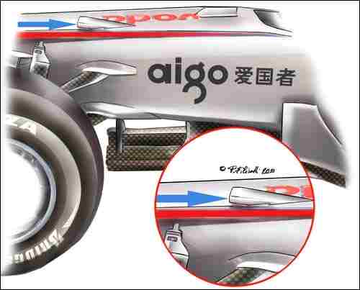

Рисунок 7. воздухозаборник на монококе болида формулы 1

В верхней части шасси расположен воздухозаборник, который обеспечивает приток воздуха в кокпит (углубленная открытая кабина пилота). На самом деле поток направляется через весь монокок и выпускается через выходное отверстие, расположенное в задней части моторного кожуха. Потоком можно управлять, точнее, как-то на него влиять, и делает это гонщик коленом или ногой.

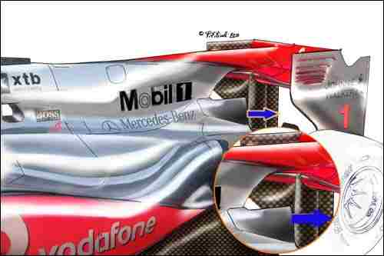

Рисунок 8. движение воздушного потока к заднему крылу болида

Когда гонщик перекрывает отверстие, расположенное в кокпите, воздух по специальному каналу направляется к заднему крылу, и эффективность работы последнего падает. Этот поток, за счет его высокой скорости и давления, воздействует на верхний слой встречного воздушного потока, тот уходит под главный профиль крыла, срывается с него, и лобовое сопротивление заметно снижается.

Разумеется, это происходит, только когда машина движется по прямой: прирост скорости составляет до 6 км/час. Это не так уж мало, по крайней мере, достаточно, чтобы предотвратить попытки обгонов со стороны соперников. [12; 1]

Джеймс Ки, оценивая результаты проекта, отметил, что система позволяет реально улучшать времена на круге, а также способствует обгонам, о чем красноречиво свидетельствуют 2 победы пилота команды Дженсона Баттона и 32 обгона второго пилота команды Льюиса Хэмильтона. Эти показатели являются яркой иллюстрацией того, что мероприятия, которые были осуществлены в процессе проектного цикла, были эффективными и способствовали реализации проекта, соответствующей (реализации) его целям.

Заключение

Значение управления проектным циклом нельзя переоценить. От того, насколько эффективно налажен процесс управления жизненным циклом, зависит судьба проекта в целом. Для менеджера понятие жизненного цикла проекта является важнейшим понятием, поскольку управленец в процессе осуществления деятельности руководствуется задачами и видами методик и инструментальных средств, определяемых текущей стадии жизненного цикла.

Проектный цикл способствует оптимизации прилагаемых усилий, позволяет определить продолжительность проекта (его начало и конец), с помощью жизненного цикла проекта формируются статьи затрат и занятости персонала проекта, проектный цикл помогает уточнить основные этапы цикла, способствует установлению контроля над процессом реализации проекта. Также на основе проектного цикла определяется структура и перечень работ по проекту.

Также необходимо отметить, что важнейшим элементом проектного цикла являются участники проекта, по сути - это решающий, определяющий элемент проекта, поскольку именно участники проекта занимается осуществлением замысла проекта, его реализацией.

Таким образом, важность категории жизненного цикла проекта нельзя не отметить, именно через призму проектного цикла осуществляется весь спектр работ, необходимость компетентного управления проектом на различных этапах цикла обуславливает эффективность функционирования организации в целом и качества тех результатов, которые она показывает.

В курсовой работе были предложены составляющие управления проектным циклом (модели жизненного цикла проекта, основные мероприятия, осуществляемые на различных стадиях проекта), безусловно, они не являются исчерпывающими, однако отражают основные подходы к расчету жизненного цикла проекта.

Литература:

1. Мазур И.И., Шапиро В.Д. Управление проектами (справочник для профессионалов). / И.И. Мазур - М.: "Высшая школа", 2006. - 880 с.

2. Покровский М.А. Основы управления проектами. Учебное пособие. Под ред. Фалько С.Г. М.: Изд-во МГТУ им. Баумана, 2007. - 104 с.

3. Товб А.С., Ципес Г.Л. Управление проектами. Стандарты, методы, опыт. / А.С. Товб - М. "Олимп-Бизнес", 2003. - 240 с.

4. Королев Д. Эффективное управление проектами. / Д. Королев - М.: ОЛМА пресс, ИНЭС, 2003. - 128 с.

5. Васильев Д.К., Заложнев А.Ю., Новиков Д.А., Цветков А.В. Типовые решения в управлении проектами. / Д.К. Васильев - М.: ИПУ РАН, 2007. - 84 с

6 Щедровицкий Г.П. Организация. Руководство. Управление. / Г.П. Щедровицкий // Оргуправленческое мышление: идеология, методология, технология. – 2003. - №2 С. 23-25

7. Ефремов В.С. Проектное управление: модели и методы принятия решений. / В.С. Ефремов – М. .: Юнити-Дана, 2000. – 519 с.: ил.

8. Кочетков А.И., Никешин С.Н., Рудаков Ю.П. Управление проектами (зарубежный опыт). СПб.: "Два Три", 2003. - 446 с.

9. Ермаков Н.С., Коновальчук Е.В., Новиков Д.А. Типовые решения и точки контроля в оперативном управлении проектами. / Н.С. Ермаков // "Когнитивный анализ и управление развитием ситуаций (CASC'2004)" - М.: Институт проблем управления РАН, 2004 г с. 118-122

10. Рюэгг-Штюрм Й. Сетевые организационно-управленческие формы – мода или необходимость? / Й. Рюэгг-Штюрм // Проектное управлеие - 2006. №2 С. 47 – 55.

11. www.sports.ru/tribuna/blogs/formula1ru/83021.html

12. www.f1news.ru/tech/56486.shtml